Giáo dục Hải An tham gia lễ hội Từ Lương Xâm năm 2023
Từ Lương Xâm – Nơi ghi dấu những chiến công lẫy lừng. Lễ hội Từ Lương Xâm cũng như các lễ hội tại các di tích thờ Ngô Quyền trên địa bàn quận Hải An là dịp để nhân dân ta ôn lại truyền thống lịch sử hào hùng dân tộc và tấm gương, công đức của người anh hùng dân tộc Ngô Quyền.
Sáng 05/02 (tức ngày 15 tháng Giêng năm Quý Mão 2023), quận Hải An long trọng tổ chức lễ hội Từ Lương Xâm – kỷ niệm 1085 năm chiến thắng Bạch Đằng và 1079 năm ngày mất Đức Vương Ngô Quyền. Lễ hội sẽ diễn ra trong 03 ngày từ ngày 5-7/2/2023 (từ ngày 15-17/2/2023) với nhiều hoạt động phong phú và phần lễ và phần hội. Thông qua đó nhằm tuyên truyền, giáo dục cho các thế hệ sau, kế thừa, gìn giữ và phát huy những giá trị to lớn của lịch sử, đồng thời gắn kết lễ hội truyền thống tại các di tích lịch sử có liên quan đến chiến thắng sông Bạch Đằng với phát triển văn hóa du lịch của quận Hải An nói riêng và thành phố Hải Phòng nói chung.
Sau đây, là một số hình ảnh của ngày hội:
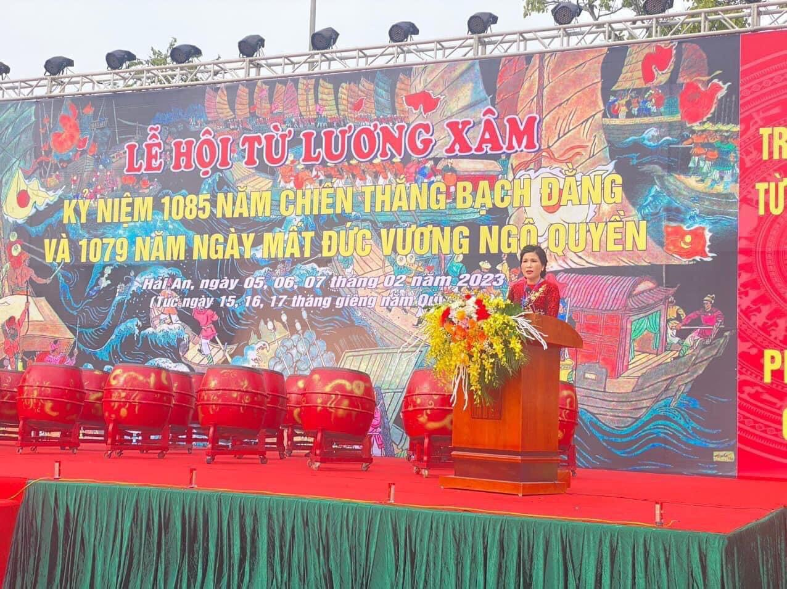
Đ/c Trần Thị Kim Oanh – Phát biểu khai mạc Lễ hội

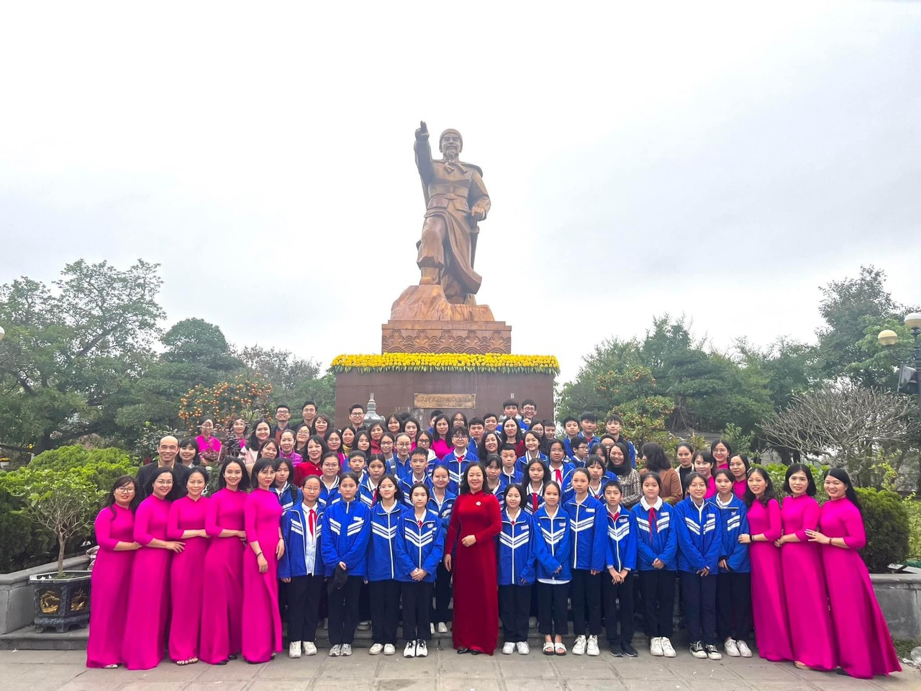
Giáo viên và học sinh trường THCS Đằng Hải

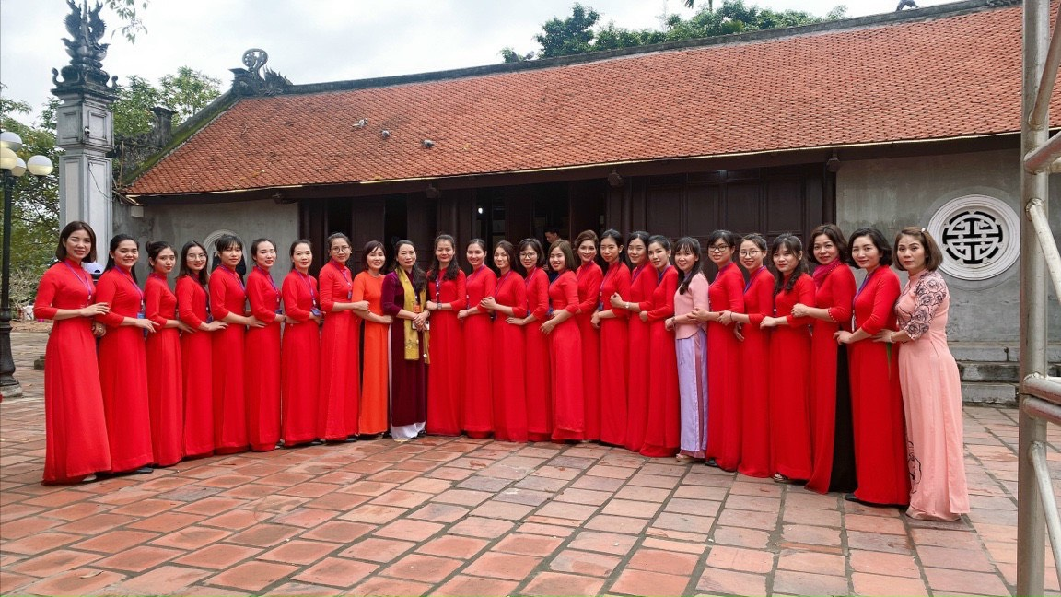
Giáo viên 3 cấp tham dự lễ hội Từ Lương Xâm

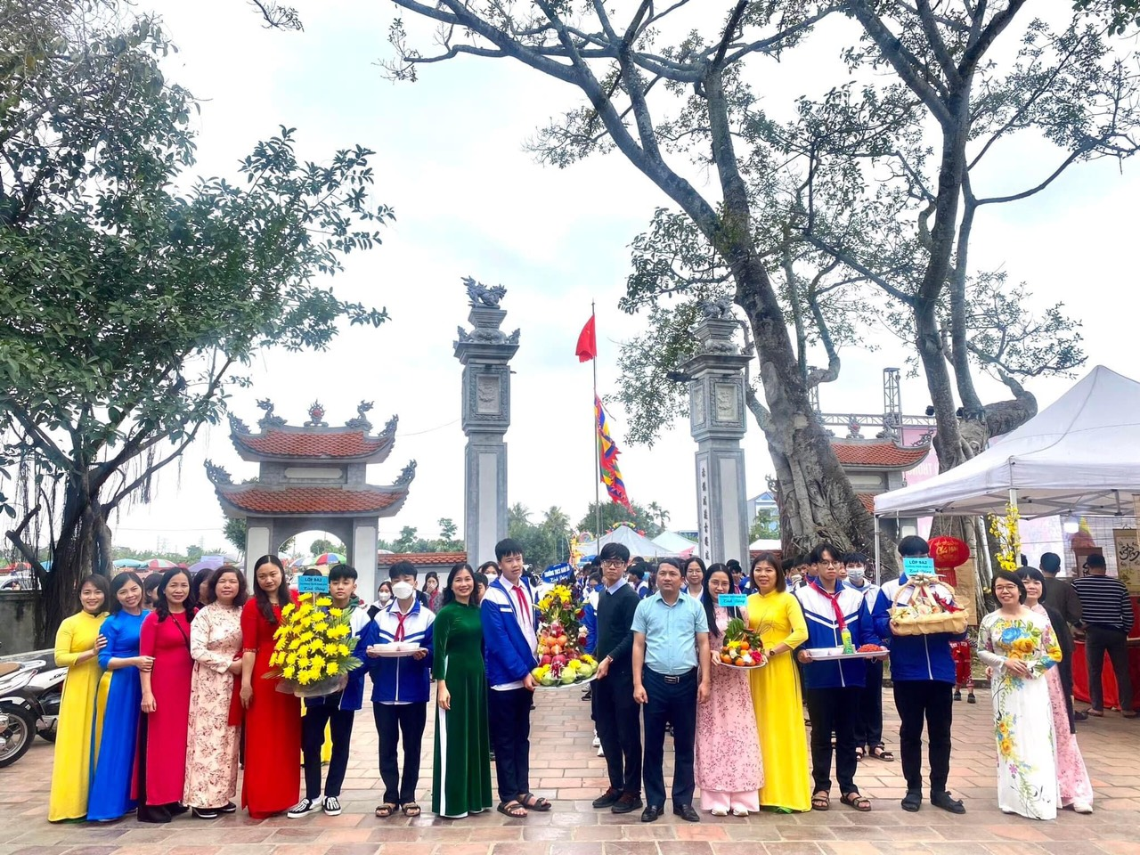
Giáo viên và học sinh trường THCS Nam Hải tham gia lễ hội

